**Adaptační kurz 28.9.2025 ZŠ Hroznětín okres Karlovy Vary, příspěvková organizace**

**Zpráva o průběhu**

**Den č. 1:**

První den se nesl ve znamení seznámení s novými spolužáky. Žáci nové šesté třídy vyrazili na třídenní adaptační kurz. V Lesance na Mariánské je čekala řada nových výzev, zážitků a chvil společně strávených s novým kolektivem. Po příjezdu jsme se ubytovali a zahájili seznamovací aktivity v zasedací místnosti. Zde se nový kolektiv navzájem představil. Zároveň jsme si představili harmonogram a pravidla adaptačního kurzu společně jsme se pak dohodli na pravidlech komunikace, které budeme po celou dobu pobytu dodržovat.

Odpoledne a závěr dne jsme pak společně trávili venku, kde jsme se věnovali seznamovacím a stmelovacím aktivitám, které pomáhaly žákům i vyučujícím se navzájem lépe poznat. Zjistili jsme o sobě navzájem nové věci a vytvořili nový kolektiv.

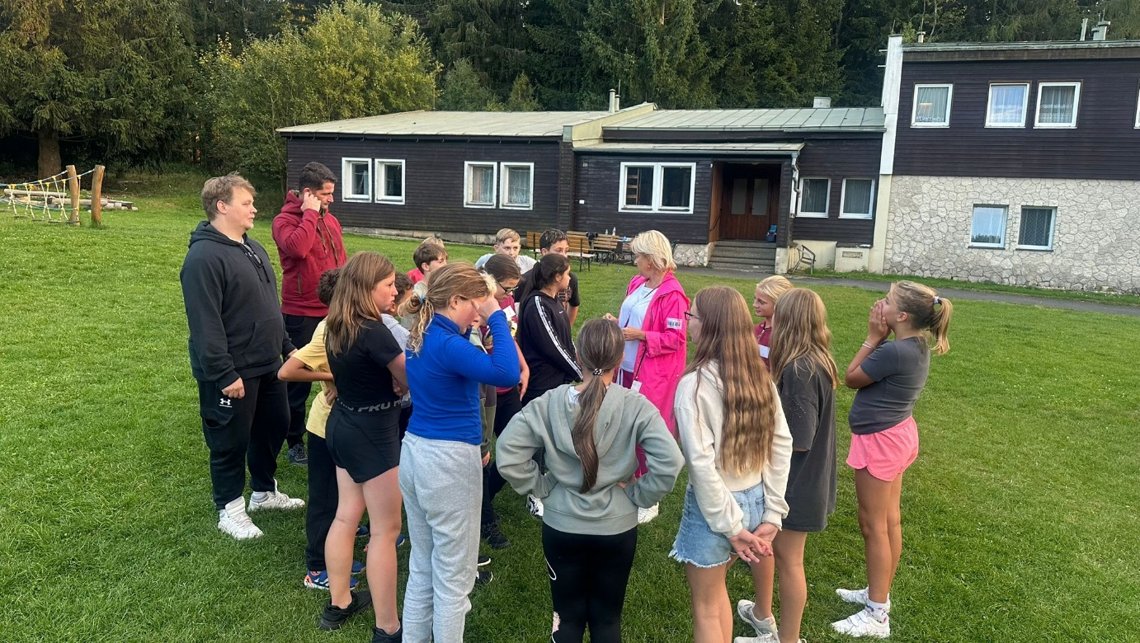

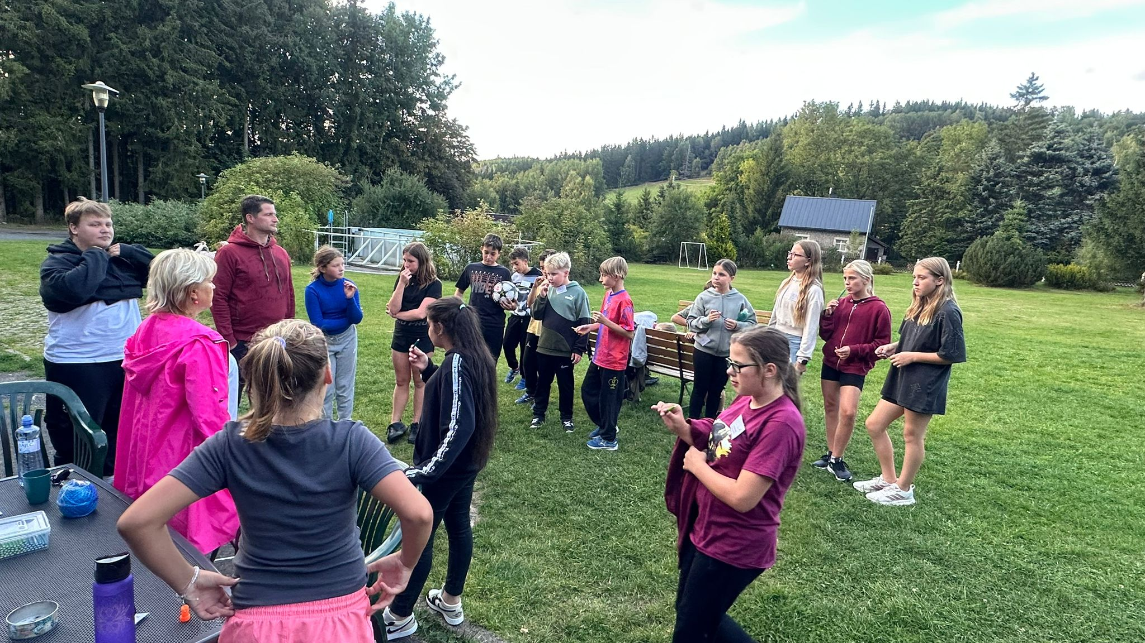

**Den č. 2:**

Druhý den adaptačního pobytu se nesl ve znamení spolupráce, budování týmu a soudržnosti. Po snídani se žáci společně s vyučujícími sešli ve společenské místnosti a pustili se do tvorby nových třídních pravidel, která se pro jejich nový kolektiv stanou klíčovými v řádném chování a působení na druhém stupni.

Po vytvoření a dohodnutí klíčových pravidel jsme se vydali na pěší výlet, jehož účelem bylo nové žáky stmelit a vybudovat dobrý tým. Společně jsme navštívili bývalý důl Adam a potom jsme se společně vydali po naučné stezky k Palečkovo hradu. Společně si připomněli těžkou a temnou historii z období komunismu. Poté jsme pokračovali nádhernou jáchymovskou přírodou zpět na naši chatu Lesanku. Po cestě jsme se dobře bavili, hráli týmové hry a povídali si. Cesta utíkala velmi příjemně a vrátili jsme se společně v pořádku a značně unaveni.

Po načerpání nových sil jsme se pustili do týmových her a užili si příjemný zbytek odpoledne. V závěru dne jsme si společně opekli buřty a zbytek dne strávili večerní zábavou a tancováním.

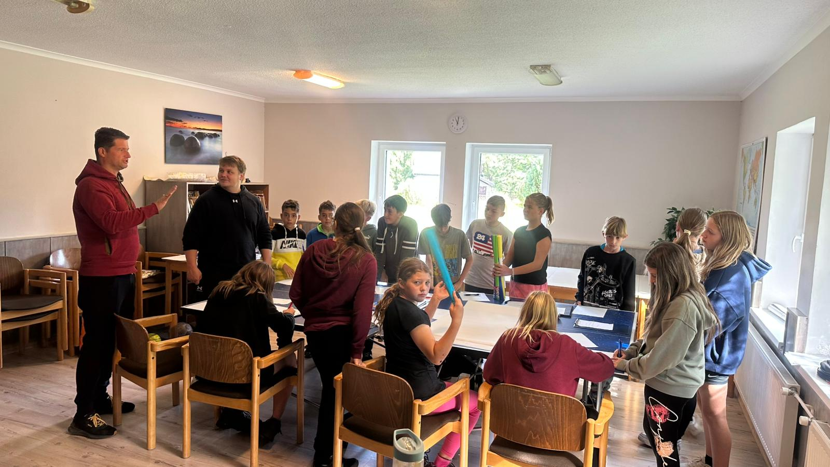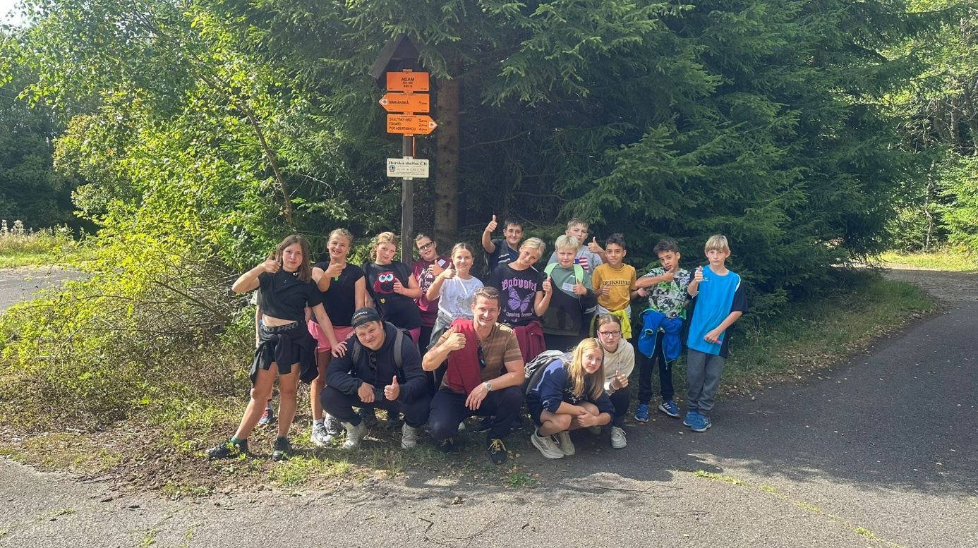

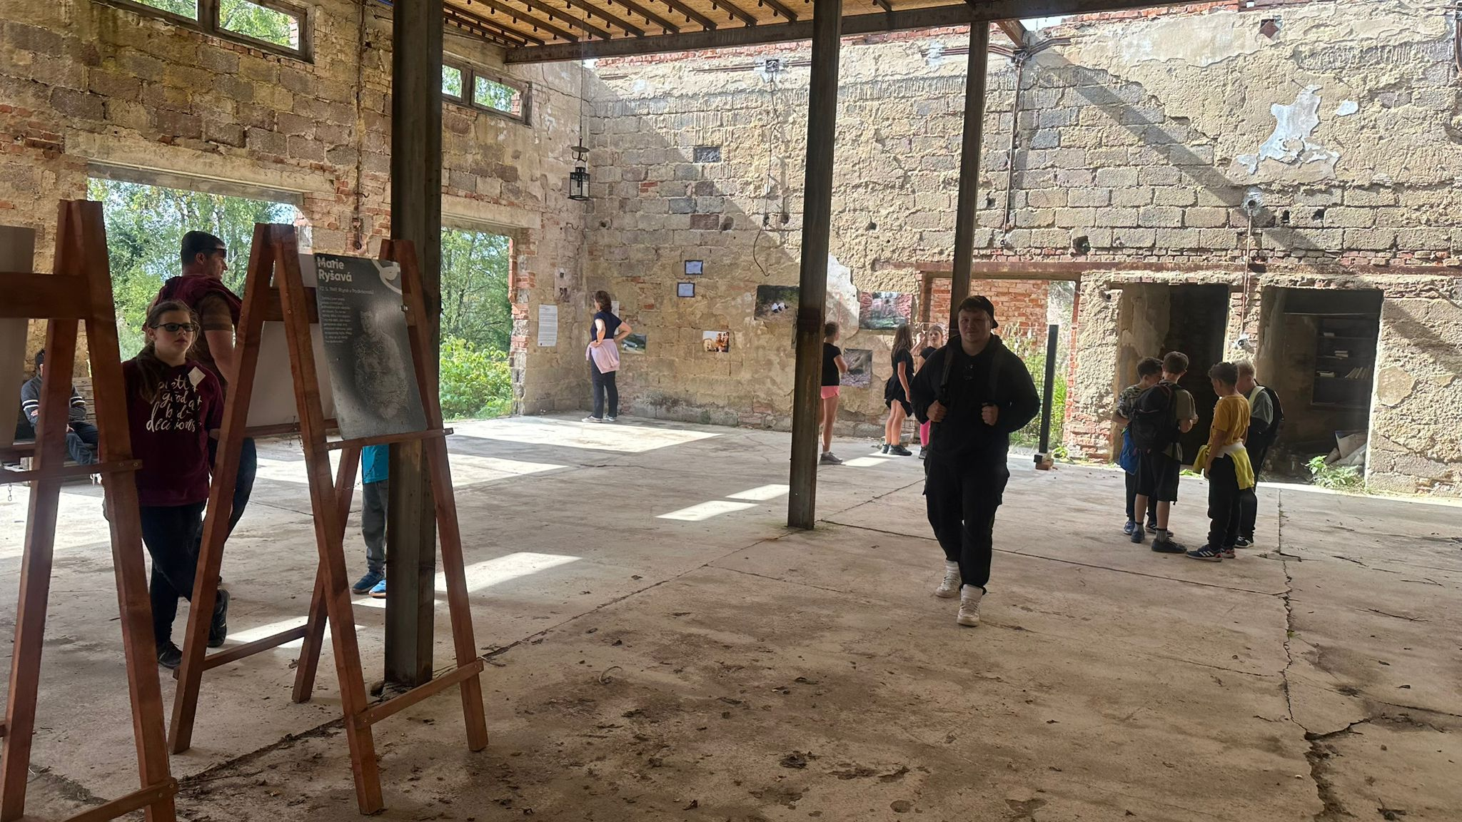

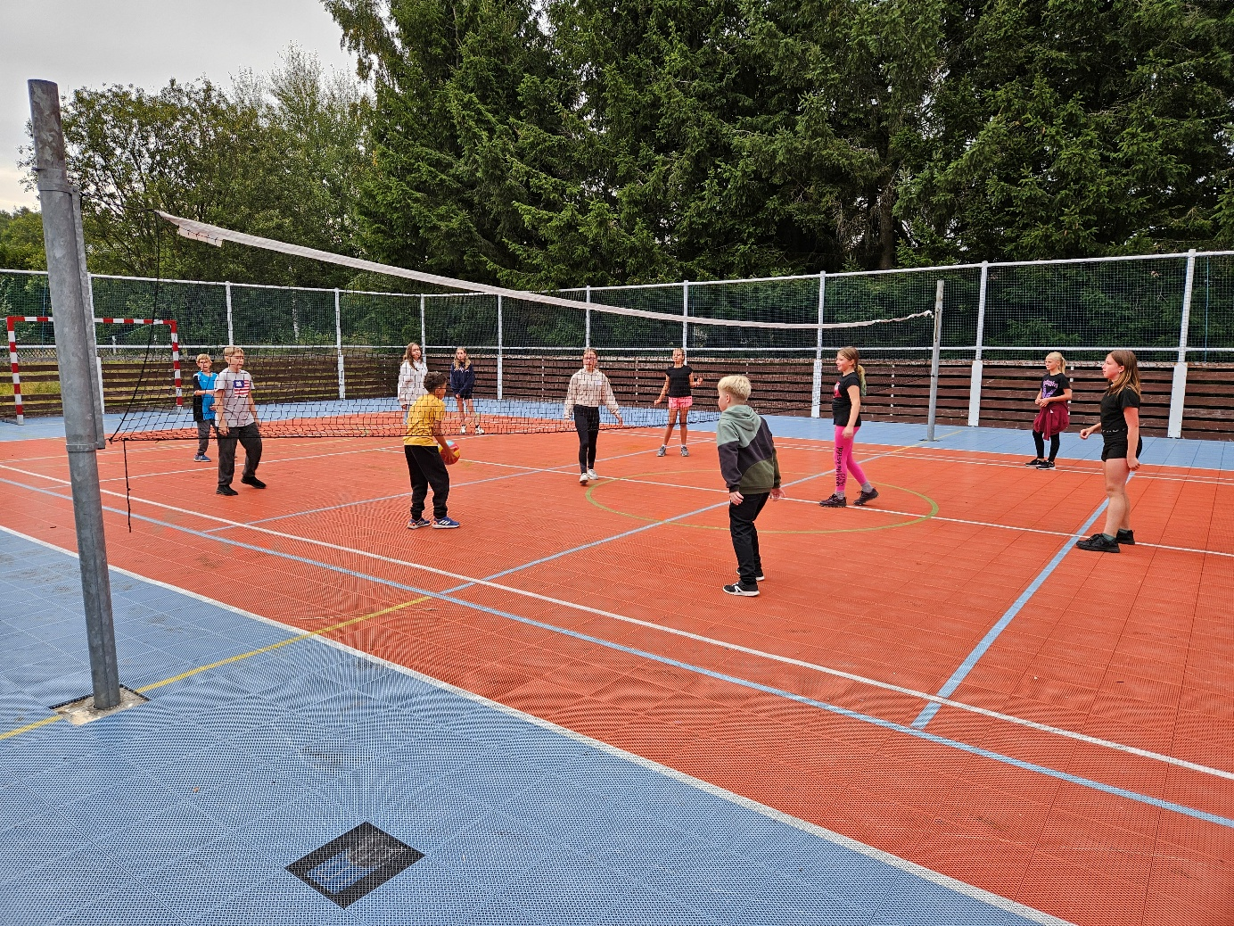

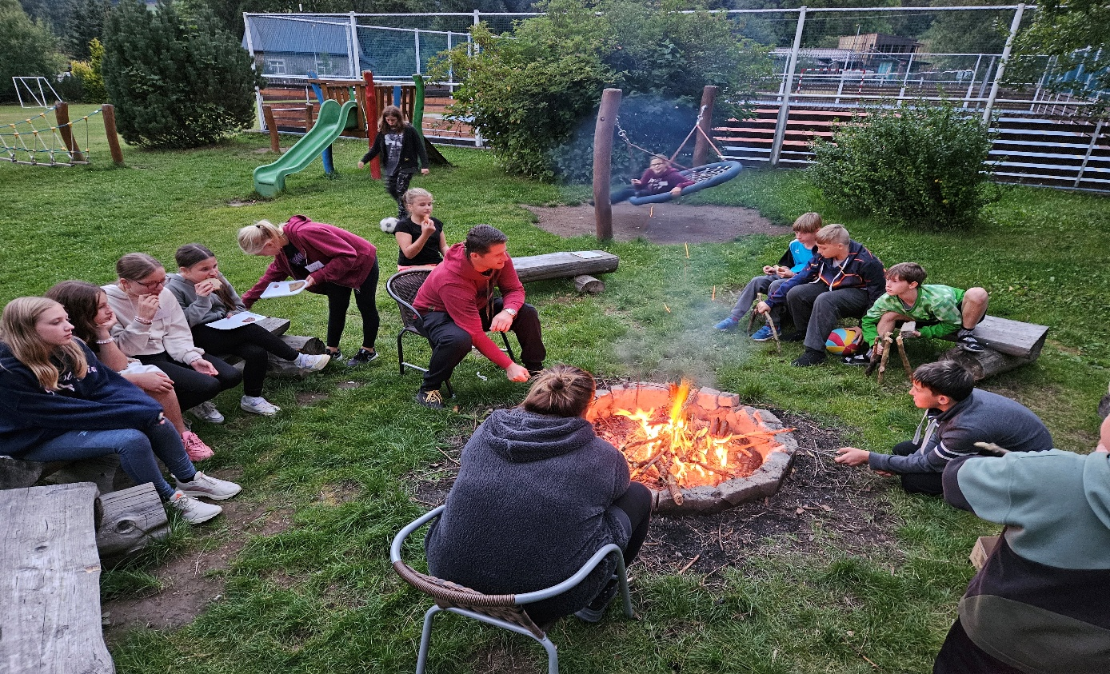

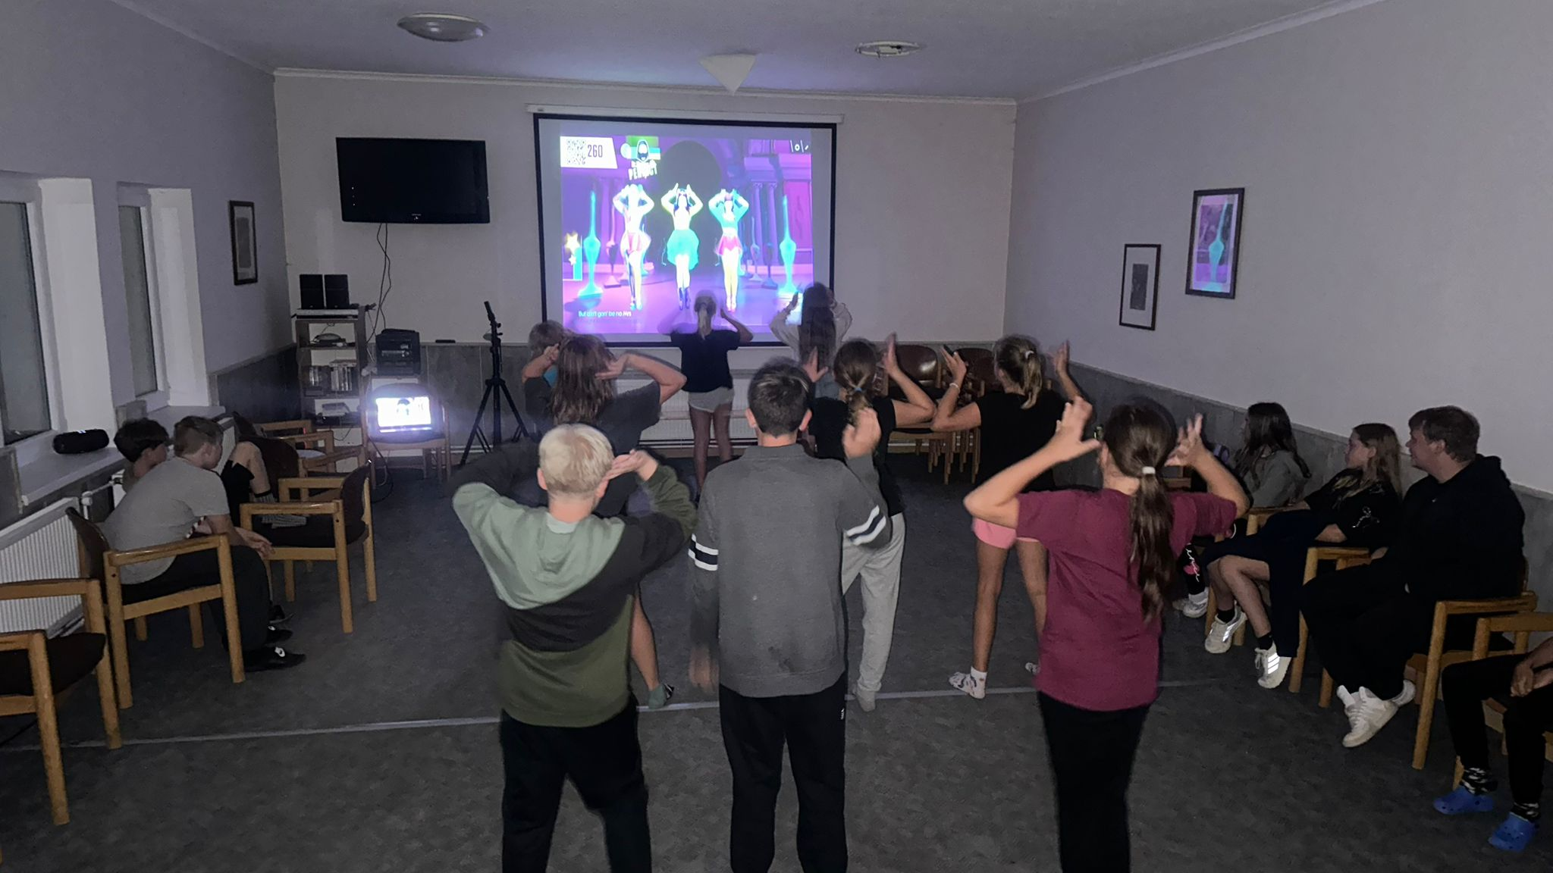

**Den č.3:** Poslední den adaptačního kurzu se nesl ve znamení zkoušky týmové spolupráce. Společně jsme otestovali týmového ducha a nově vzniklá pravidla šesté třídy. Hlavní aktivitou celého dopoledne byla sociometrická hra „Lodě“, která nový kolektiv pořádně prověřila. Výzvu žáci společně a týmově nakonec zdárně zvládli.

Po obědě jsme si společně vyhodnotili a uzavřeli celý adaptační kurz. Odjížděli jsme s radostí a novým poznáním jako nová a silnější šestá třída základní školy Hroznětín.

**Poděkování Karlovarskému kraji:**

Velké poděkování patří zejména Karlovarskému kraji, který přispěl k realizaci adaptačního kurzu významnou částkou 55 000,- korun. Bez této podpory by realizace adaptačního kurzu nebyla možná. Za podporu Karlovarskému kraji moc děkujeme, velmi si ji vážíme.